Bases para el sorteo de 15 cuadros organizada por la “Fundación para la Promoción y Desarrollo de Bangassou” (Delegación Madrid)

1ª.- Se sortearán 15 cuadros donados por artistas y particulares a la Fundación, los cuales se relacionan y detallan en el documento adjunto.

2ª.- La recaudación se destinará al mantenimiento del orfanato “Mama Tongolo”

3ª.- Se han emitido para su venta 1000 papeletas con cinco números cada papeleta y con un precio de 5€ por papeleta, es decir 5000 números.

4ª El sorteo se realizará ante el notario D. Fernando Rodríguez Prieto, mediante el programa de ordenador http://www.aplinet.org/aplinet/index.php?apli=sorte&lan=es, el 31 de marzo de 2017.
Las extracciones seguirán el orden de la numeración de los cuadros, por lo que al primer número obtenido corresponderá el cuadro número uno, el segundo al cuadro numero dos y así sucesivamente.

5ª Los resultados del sorteo se publicarán en la página Web de la Fundación (http://www.fundacionbangassou.com/) y en la propia notaria, Calle Rivas, 8 Local, Coslada 28821 Madrid.

6ª Los cuadros se recogerán en un plazo de 2 meses. Si la persona agraciada no lo retira en ese plazo, el correspondiente cuadro volverá a disposición de la Fundación que lo donará a otras organizaciones solidarias. Para acordar la recogida ponerse en contacto con el teléfono 630262851 o con el Email infobangassou@gmail.com

7ª Estas bases se pueden consultar en la web de la Fundación (http://www.fundacionbangassou.com/) y están depositadas en la Notaría de Don Fernando Rodríguez Prieto, en Coslada, Madrid.

DOCUMENTO ADJUNTO

-Objetos que se sortean: 15 cuadros.

Número | Autor | Nombre de la Obra | Técnica | Medidas | Valor Estimado
1 | Fernández Argüelles, Julio | Escena Rural | Óleo | 46x60 | 150,00 €
2 | Casas, Almudena | Tejados de Ciudad | Acrílico | 50x50 | 250,00 €
3 | Cruzeta, Iñaki | Remando | Dibujo | 68x89 | 200,00 €
4 | Duce, Alberto | Fotos Niños | Dibujo | 61x66 | 300,00 €
5 | Escrivá, Marta | Cruce | Óleo+ Acrílico | 38x46 | 300,00 €
6 | Mac-Mahon, Blanca | S. Francisco el Grande | Dibujo | 60x48 | 200,00 €
7 | Pons, María | Juego de Niñas | Grabado | 48x68 | 250,00 €
8 | Rodríguez- Fraga, Ismael | Perfil 1 | Mixta, Acrílico, Cartón | 50x40 | 150,00 €
9 | Merín, Mª Ángeles | El Sol Nace y se Pone en el Lago | Lápiz y Grabado | 21x32 | 120,00 €
10 | Merín, Mª Ángeles | Faros en el acantilado | Lápiz y Grabado | 21x33 | 120,00 €
11 | Simón, Guillermo | S/T | Óleo | 50x50 | 1.200,00 €
12 | Suárez Carreño, Margarita | Las Salesas | Dibujo | 50x34 | 150,00 €
13 | Martín Plaza, Mª Carmen | Zapatero- Zapatero | Mixta | 90x75 | 750,00 €
14 | Quirce, Ruth | Pequeña Entropía | Mixta | 70x50 | 600,00 €
15 | Blasco, Agar | Exterior con Sombra | Acrílico | 100x81 | 1.000,00 €

Se adjunta foto de los mismos.” (La imagen no guarda proporción con el tamaño real del cuadro)
1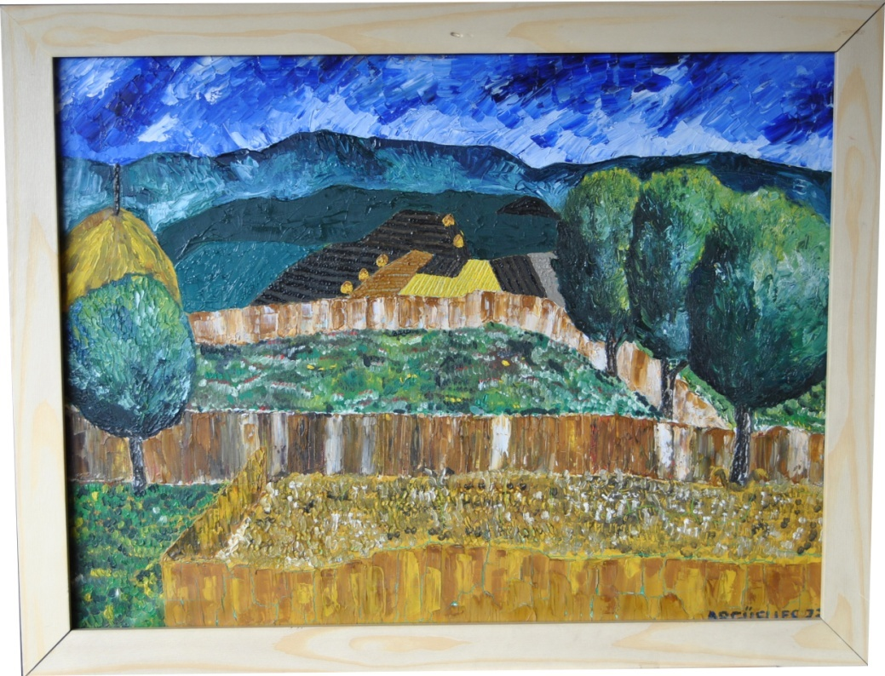 2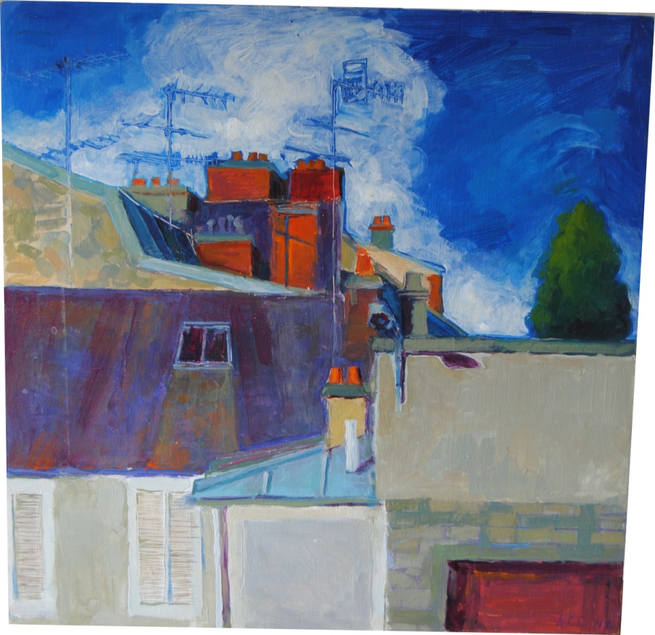 3
4 5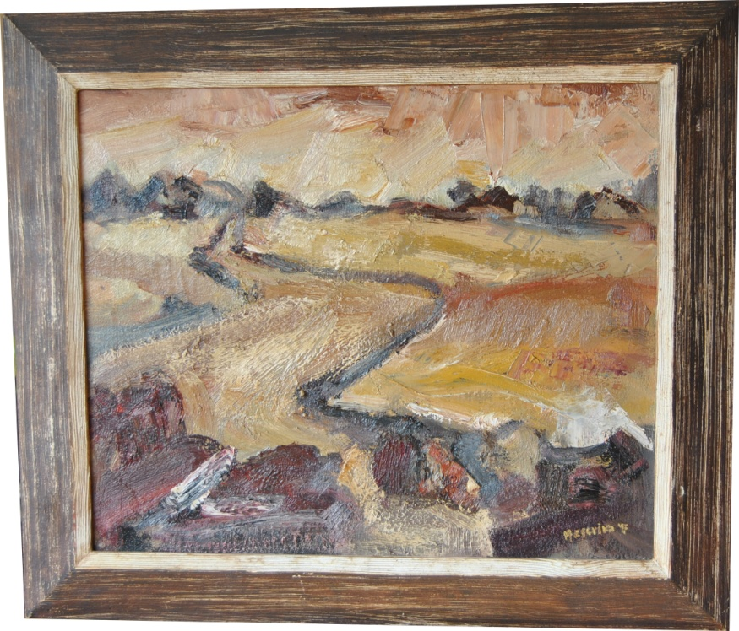 6
7 8 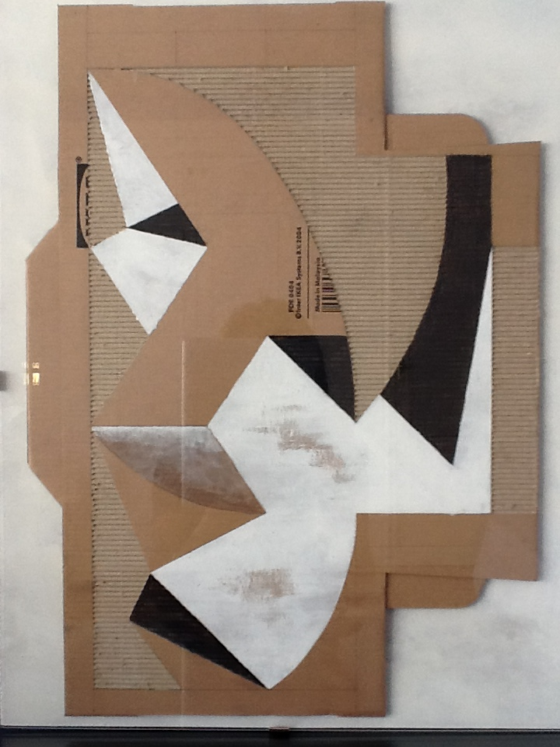 9 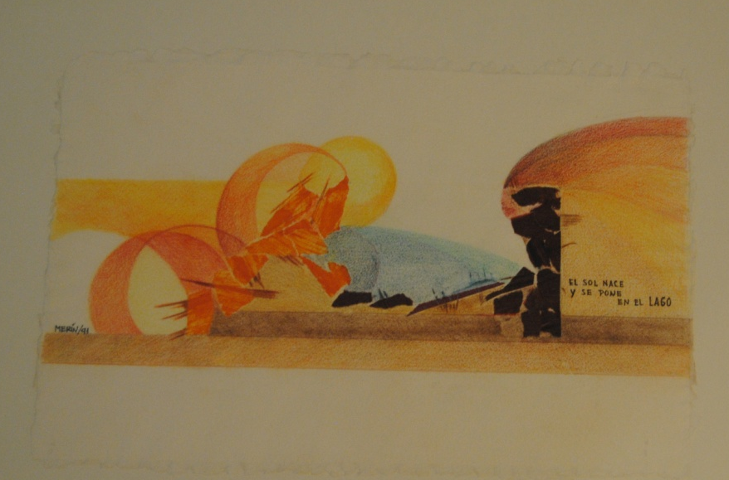
10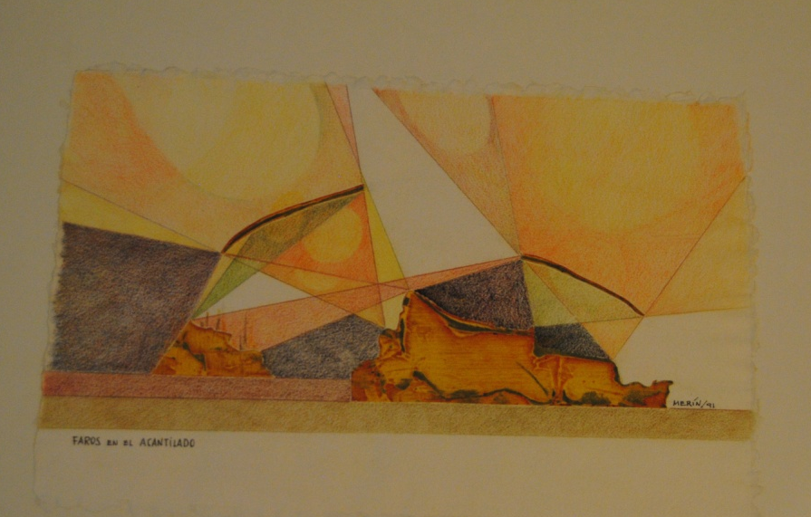 11 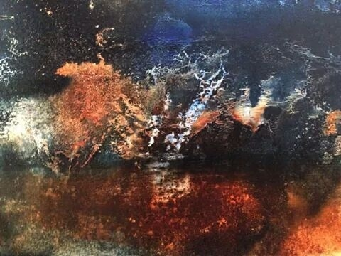 12
13 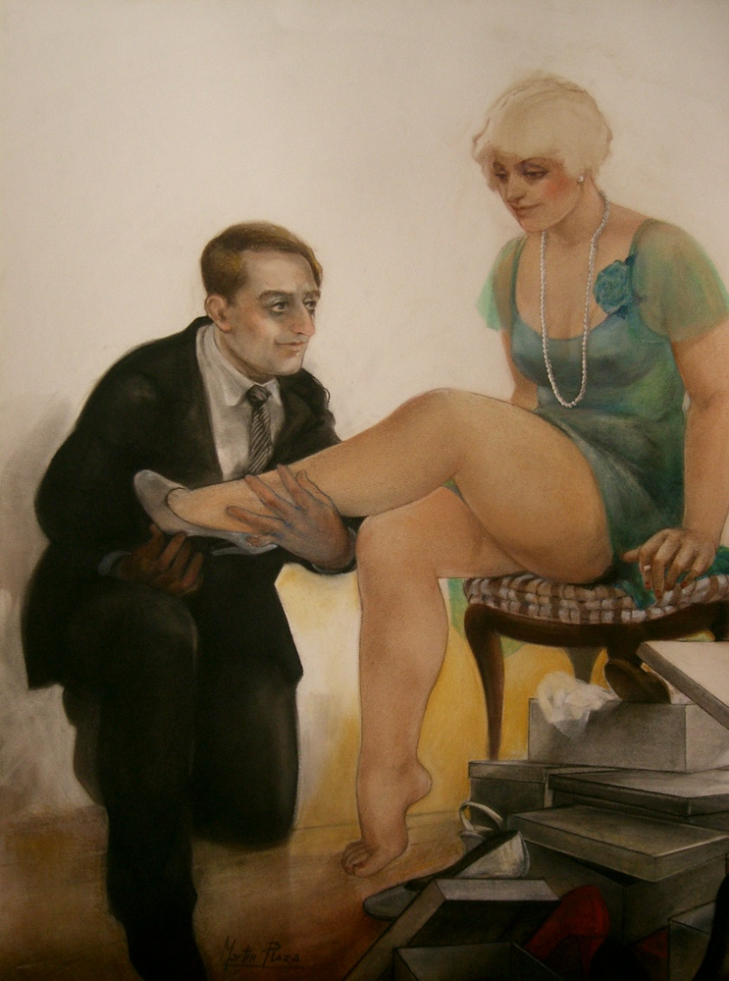 14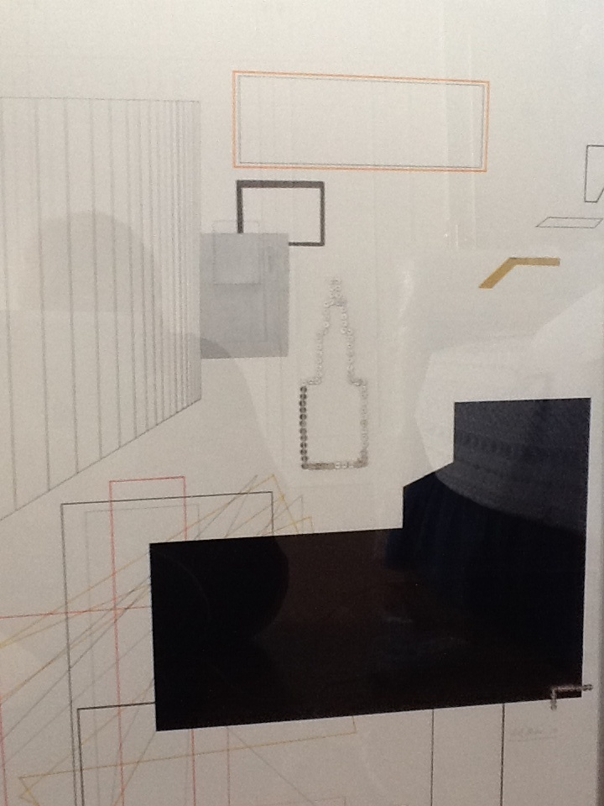 15